实验六报告
1.大样本和小样本数据集训练和测试的结果差异
（1）调整batch_size_train，观察损失曲线的表现，和模型预测的效果（精度）
batch_size_train = 10 ：
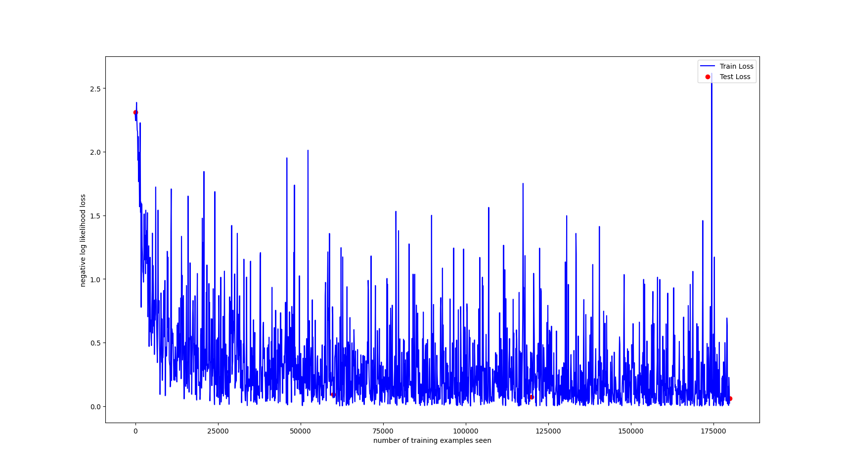
精度较高，但是批过小，随机性太大，难以收敛
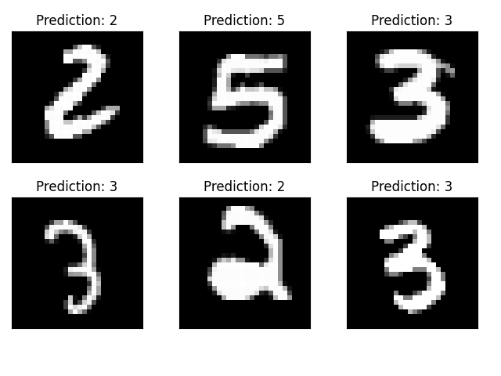
（2）batch_size_train = 60 ：
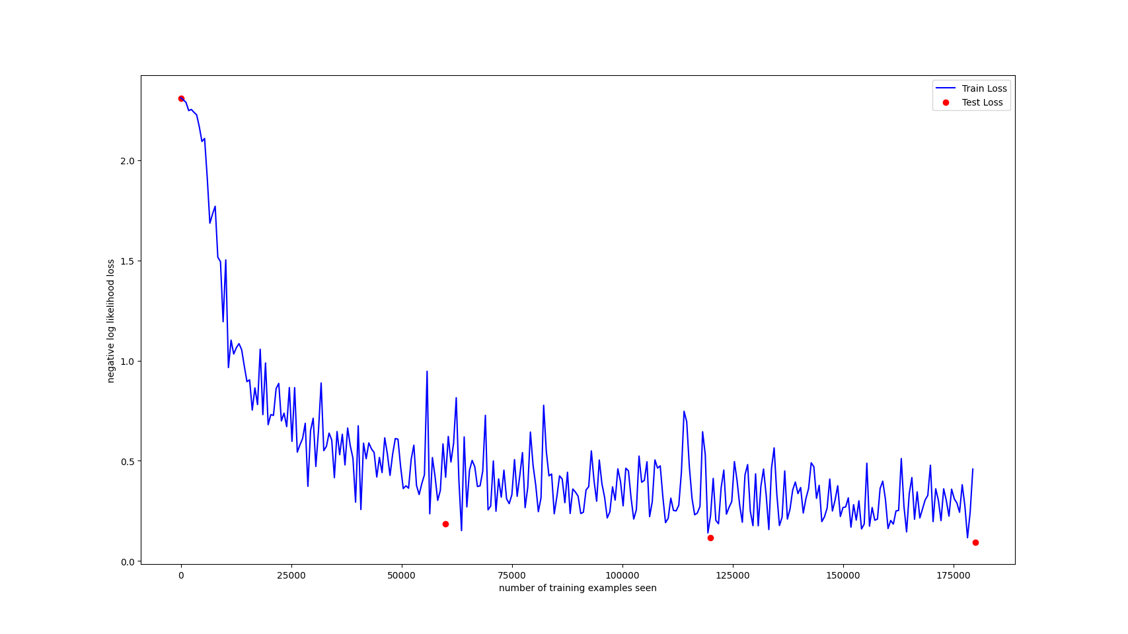
精度较高，但是批大小合适，收敛
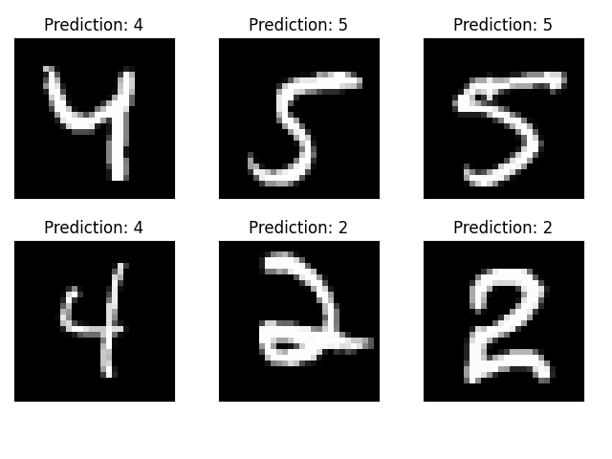
（3）batch_size_train = 6000 ：
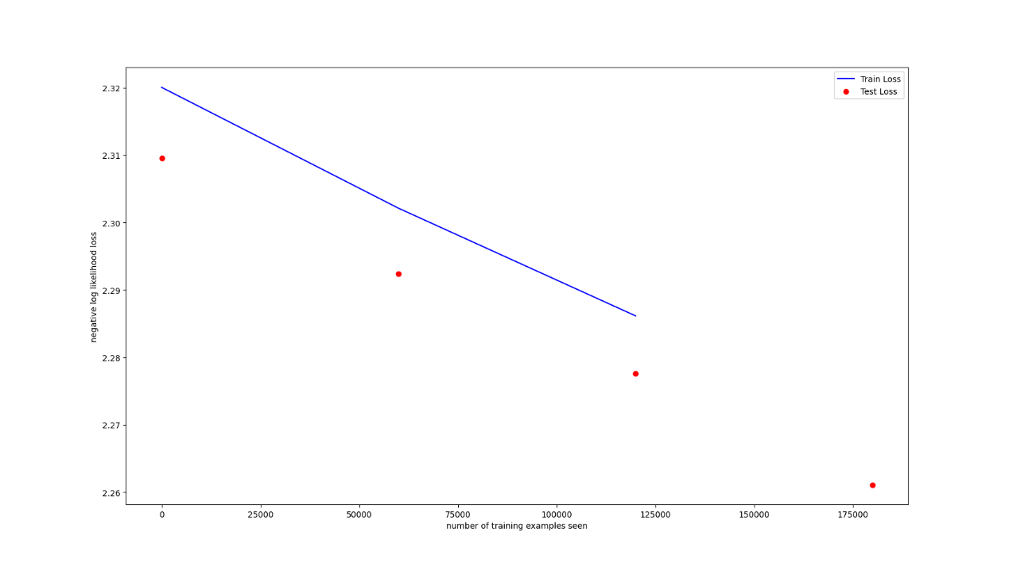
没有震荡，下降方向确定，基本不发生变化，精度较低。
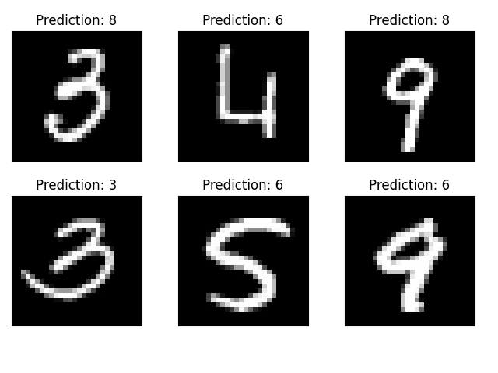
2.通道数目和卷积核大小训练和测试的结果差异
（1）第一层卷积层通道数等于2（原10），第二层卷积层通道数等于4（原20），卷积核大小不变（kernel_size=5）的情况下训练和测试结果和原来比有何差异？
训练速度变快但是拟合速度变慢，预测精度下降。
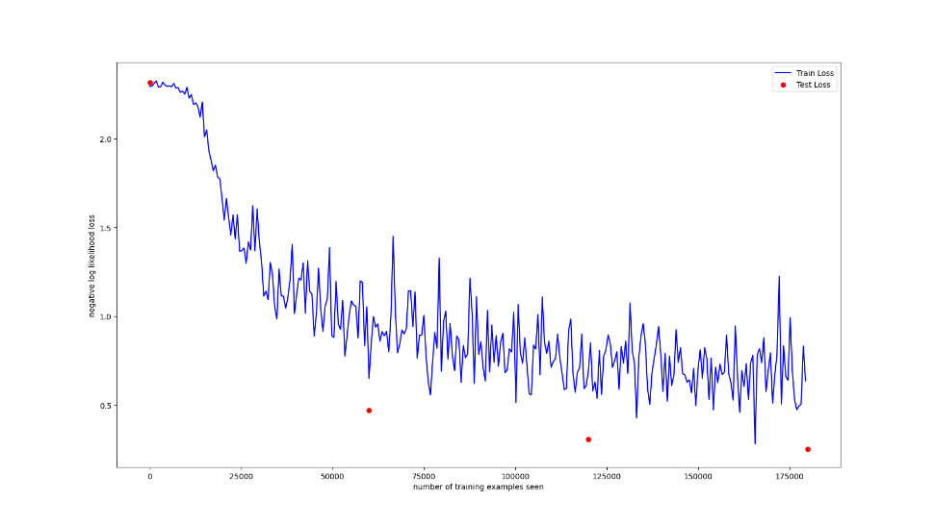
（2）卷积层通道数不变，即第一层卷积层通道数等于10，第二层卷积层通道数等于20，而卷积核大小kernel_size=1的情况下训练和测试结果和原来比有何差异？
更小的卷积核会使得卷积操作更精细化，但由于卷积核非常小，特征提取的能力相对较弱，对图像的空间特征捕捉不如大卷积核有效，预测精度低，出现欠拟合现象。
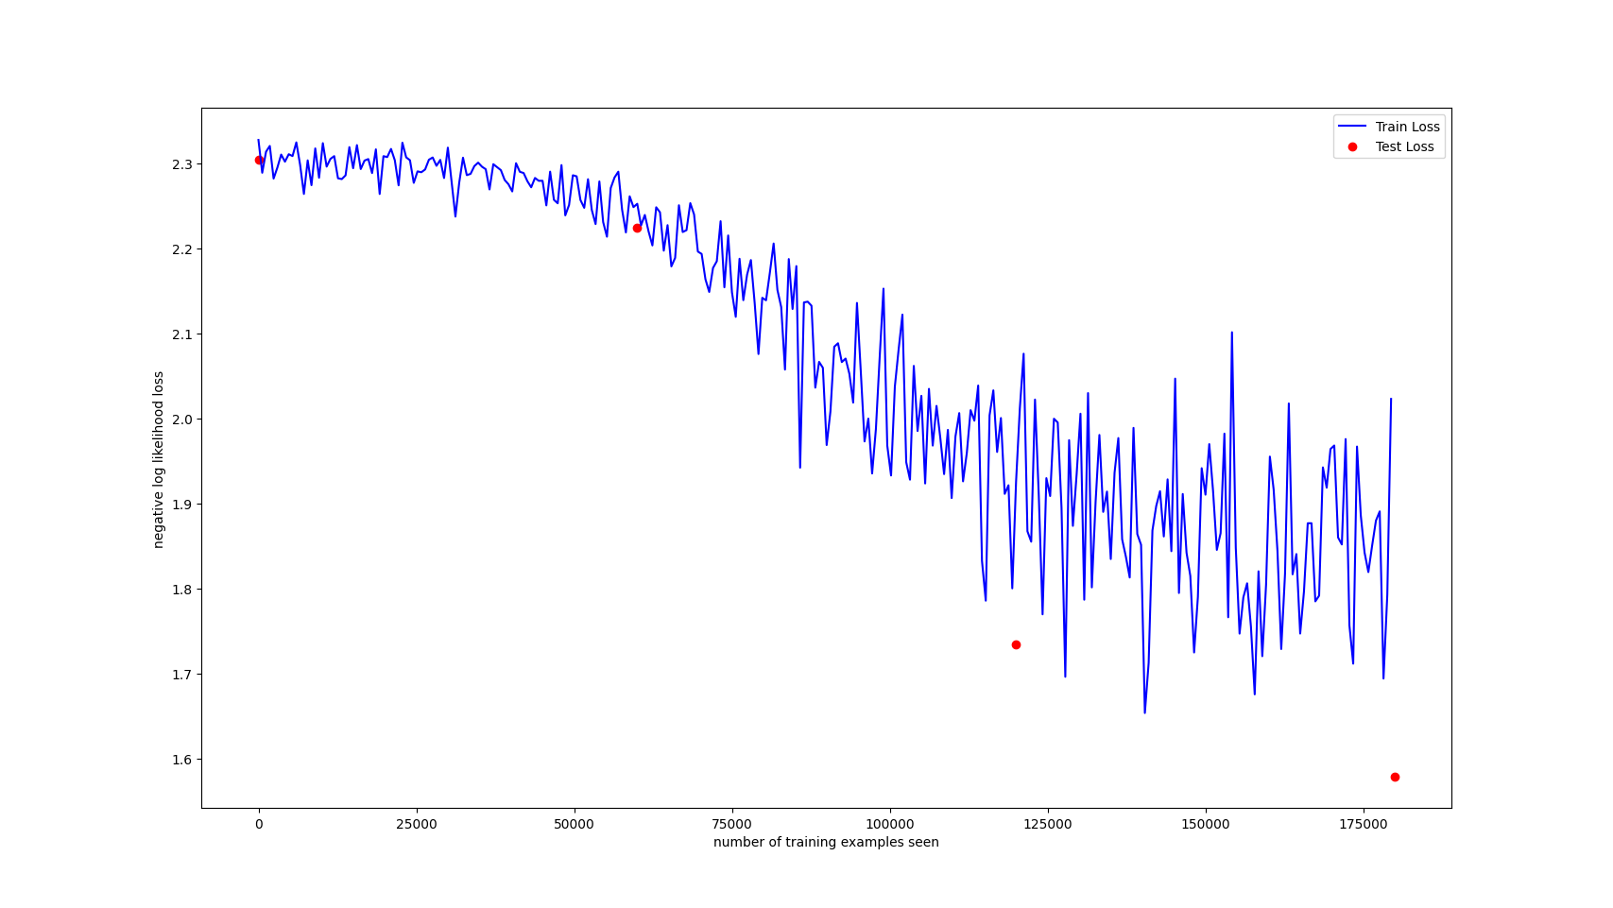
3.Epoch不同训练和测试的结果差异
原来的epoch=3，现在我们想多训练几轮，让模型继续训练到epoch=8，分析损失曲线如何变化，模型预测精度有何变化？
损失曲线收敛更加迅速，且预测精度有所升高。
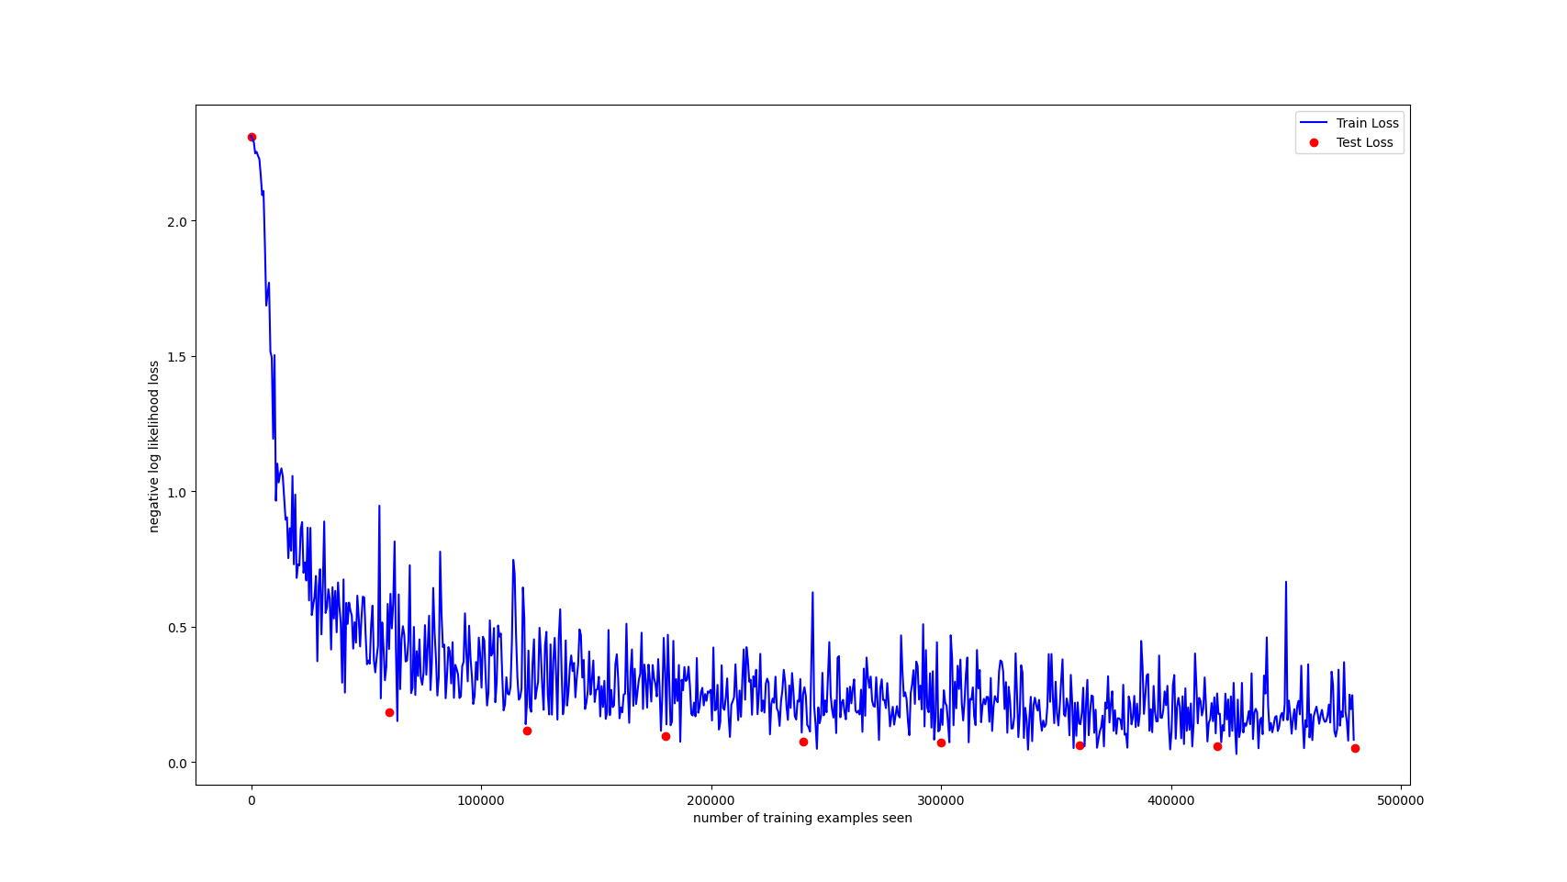
4.仿照图4-2绘制mnist.py代码中（图4-1）的cnn网络结构图
